Señora

JUEZ 21 CIVIL DEL CIRCUITO Bogotá D.C.

Ref.: Pertenencia de Fernando Salgado vs. Jaime Nieto y/o

No. 2018 -00399

Héctor Acero Alarcón, mayor de edad, domiciliado y residente en Bogotá e identificado con C. C. No.2859744 de Bogotá y T.P. No.20785 del C.S.J., de manera respetuosa me dirijo a usted en calidad de Curador ad-litem, según nombramiento hecho por su Despacho, por tanto procedo a contestar la demanda de la referencia, según los hechos de la misma:

Al 1º. Punto, no me consta y además está incompleto, el escrito de promesa de compraventa;

Al 2º. Punto, no me consta;

Al 3º. Punto, no me consta, que lo pruebe;

Al 4º. Punto, no es clara la identificación del predio en cuestión, si se tiene en cuenta las distintas descripciones en los escritos aportados con la demanda.

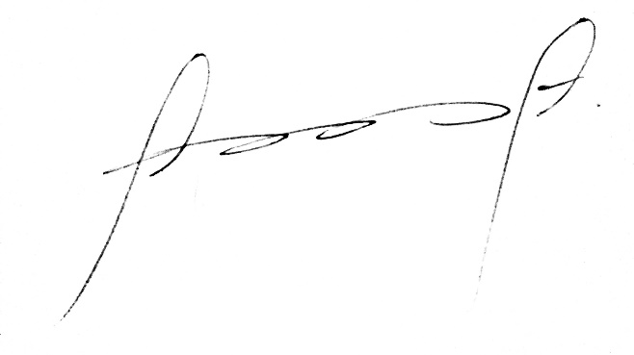Señora Juez, comedidamente,

HECTOR ACERO ALARCON

C. C. No.2859744 T.P. No.20785 C.S.J.

Señora

JUEZ 21 CIVIL DEL CIRCUITO Bogotá D.C.

Ref.: Proceso de pertenencia de Fernando Salgado

Vs. Alberto Herrera y/o No. 2018-00399

Héctor Acero Alarcón, mayor de edad, domiciliado y residente Bogotá, abogado titulado en ejercicio de la profesión e identificado como aparece bajo mi firma, y conforme al nombramiento como curador ad litem, y posesionado en su Despacho, me permito formular excepciones previas, conforme a las siguientes motivaciones:

1. No tener completos los linderos y no coincidir con los mencionados en los distintos documentos aportados;
2. No aclara si la señora María Adela Quintero, tiene algún derecho, porque la menciona como compradora del predio, pero ni la notifica ni aclara qué calidad tiene en el proceso de la referencia; no obstante afirma en el hecho 2 que con ella compraron, demolieron, construyeron y poseen la edificación elaborada.
3. Los formularios del impuesto predial relativos a los años: 1994 a 2005 aparecen con nomenclatura diferente y además la misma señora María Adela Quintero figura pagando impuesto predial durante los años 2007 a 2018.
4. Quien aparece como propietaria en el certificado catastral de 2018 es la señora Adela Quintero.

Conforme a lo expuesto solicito se ordene el trámite correspondiente.

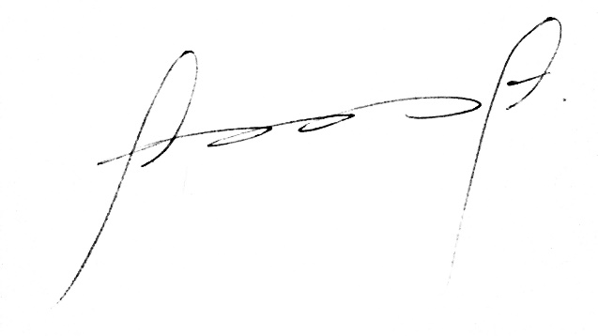Cordialmente,

HECTOR ACERO ALARCON

C. C. No.2859744 T.P. No.20785 C.S.J.